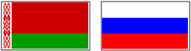
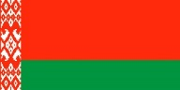
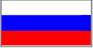

СОВЕТ МИНИСТРОВ

СОЮЗНОГО ГОСУДАРСТВА

ПОСТАНОВЛЕНИЕ

от 8 ноября 2023 г. № 25

г. Москва

О Положении о Наднациональном налоговом комитете

В соответствии с пунктом 3 статьи 10 Договора между Республикой Беларусь и Российской Федерацией об общих принципах налогообложения по косвенным налогам, подписанного в г. Москве 3 октября 2022 года, Совет Министров Союзного государства постановляет:
- Утвердить Положение о Наднациональном налоговом комитете (прилагается).
- Настоящее постановление вступает в силу со дня его подписания.

Председатель
Совета Министров
Союзного государства М.Мишустин

